СХЕМА ОПЕРАЦИОННОГО КОНТРОЛЯ КАЧЕСТВА НА МОНТАЖ БЛОКОВ СТЕН ПОДЗЕМНОЙ ЧАСТИ ЗДАНИЙ
Устройство фундаментов
МОНТАЖ БЛОКОВ СТЕН ПОДЗЕМНОЙ ЧАСТИ ЗДАНИЙ

Состав операций и средства контроля

Этапы работ | Контролируемые операции | Контроль  (метод, объем) | Документация
Подготовительные | Проверить: |  | Паспорта на
работы | - наличие документа о качестве; | Визуальный | плиты и блоки, общий
 | - качество поверхности и внешнего вида блоков, точность их геометрических размеров; | Визуальный,  измерительный | журнал работ
 | - перенос основных осей фундаментов на обноску; | Измерительный
 | - подготовку фундаментных блоков к монтажу, в том числе очистку опорных | Визуальный,  каждый элемент
Установка | Контролировать: |  | Общий журнал
фундаментных  блоков | - установку фундаментных блоков,соответствие их положения в плане и по высоте требованиям проекта; | Измерительный,  каждый элемент | работ
 | - плотность примыкания подошвы  фундаментных блоков к поверхности основания; | Визуальный
 | - заполнение швов цементным раствором согласно требованиям проекта. | То же
Приемка | Проверить: |  | Исполнительная
выполненных работ | - отклонение от вертикали плоскостей блоков стен; | Измерительный, каждый элемент | геодезическая схема, акт  приемки работ
 | - отклонение осей фундаментных  блоков относительно разбивочных осей; | То же
 | - заполнение швов между блоками  раствором. | Визуальный
Контрольно-измерительный инструмент: нивелир, рулетка, линейка металлическая, отвес,
правило.
Операционный контроль осуществляют: мастер (прораб), геодезист - в процессе выполнения
работ.
Приемочный контроль осуществляют: работник службы качества, мастер (прораб), представитель технадзора заказчика.
Технические требования
СНиП 3.03.01-87 пп. 3.5, 3.6, табл.12

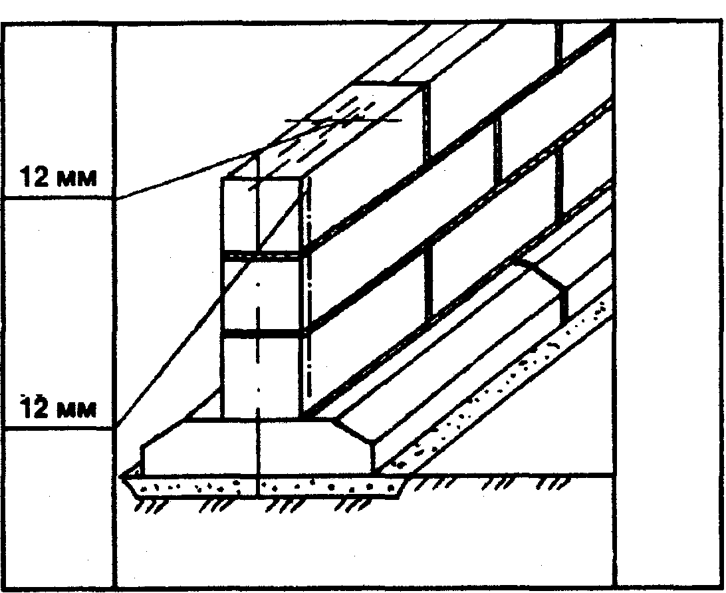

Предельные отклонения:
- от совмещения установочных ориентиров блоков стен с рисками разбивочных осей-не более 12 мм;
- от вертикали верха плоскостей блоков стен - 12 мм.
Марка раствора должна соответствовать проектной.
Подвижность раствора для устройства постели должна составлять 5-7 см.
Установку блоков стен следует выполнять с соблюдением перевязки.
Не допускается:
- применение раствора, процесс схватывания которого уже начался, а также восстановление его пластичности путем добавления воды;
- загрязнение опорных поверхностей.

Требования к качеству применяемых конструкций

ГОСТ 13580-85*. Плиты железобетонные ленточных фундаментов. Технические условия.
ГОСТ 13579-78*. Блоки бетонные для стен подвалов. Технические условия.

Плиты
Категория поверхности: А7. Допускаемые отклонения длины и ширины:
- до 1000 мм - ±10 мм;
- св. 1000 до 1600 мм-±10 мм;
- св. 1600 до 3200 мм-±15 мм.
Отклонение положения монтажной петли над плоскостью плиты +10; -5 мм.
Отклонения положения закладных изделий:
- в плоскости плиты - 10 мм;
- из плоскости плиты - 3 мм.
Непрямолинейность верхней плоскости плиты в любом сечении на всей длине или ширине:
- до 1000 мм - 2,5 мм;
- свыше 1000 до 1600 мм - 3,0 мм;
- свыше 1600 до 3200 мм - 4,0 мм.
Не допускаются:
- на поверхности плит раковины диаметром более 20 мм или сколы ребер глубиной более 20 мм.
Блоки
Допускаемые отклонения размеров блоков:
- по длине-±13 мм;
- по ширине и высоте - ±8 мм;
- по размерам вырезов- ±5 мм.
Отклонение от прямолинейности профиля поверхностей блока не должно превышать 3 мм на всю длину и ширину блока.
Категория поверхностей блоков: А3, А5, А6 и А7.
При категории поверхности А7 требования по качеству поверхности блоков такие же, как и для плит.
Не допускаются:
- трещины, за исключением местных, поверхностных, усадочных шириной не более 0,1 мм;
- обнажение арматуры, за исключением выпусков.
Указания по производству работ
СНиП 3.03.01-87 пп. 3.9, 3.11

Монтаж конструкций фундаментов разрешается производить только после выполнения всего комплекса земляных работ, разбивки осей и устройства основания.
До начала монтажа на верхних обрезах фундаментных плит и блоков и у их оснований должны быть нанесены несмываемой краской риски, фиксирующие положение осей плит и блоков. Опорные поверхности плит и блоков должны быть очищены от загрязнения.
Установку блоков стен подвала следует производить, начиная с установки маячных блоков в углах здания и на пересечении осей.
Маячные блоки устанавливают, совмещая их осевые риски с рисками разбивочных осей по двум взаимно перпендикулярным направлениям. К установке рядовых блоков следует приступать после выверки положения маячных блоков в плане и по высоте.
Рядовые блоки следует устанавливать, ориентируя низ по обрезу блоков нижнего ряда, верх - по разбивочной оси.
Блоки наружных стен, устанавливаемые ниже уровня грунта, необходимо выравнивать по внутренней стороне стены, а выше - по наружной.
Вертикальные и горизонтальные швы должны быть заполнены раствором и расшиты с двух сторон.

